Муниципальное казенное общеобразовательное учреждение
«Яровская средняя общеобразовательная школа»
623622,Свердловская область, Талицкий район, с.Яр, ул.Строителей, 6 тел. (34371)64-154 e-mail: jarowskaja2007@rambler.ru

Информационная справка об участии обучающихся в реализации социально-образовательных проектов

Еленой Гафияновной разработана и представлена система мероприятий по формированию традиционных национальных ценностей Российской Федерации на уровне муниципального образования, региона, РФ.
Система мероприятий предполагает включение воспитанников в реализацию социально-образовательных проектов, социально значимых дел с целью формирования базовых национальных ценностей Российской Федерации, в том числе в деятельность по самоопределению и профессиональной ориентации. При подготовке к мероприятиям учитываются особые образовательные потребности обучающихся, применяются индивидуальный и дифференцированный подходы к обучению и воспитанию.
Воспитанники активно участвовали в проектах, акциях, мероприятиях:
Акция «Мы вместе» в поддержку воинов, участвующих в СВО. Зайцева Е.Г. вместе со своими воспитанниками приготовили письма, изготовили своими руками открытки с пожеланиями, которые вложили в балаклавы, которые потом усилиями волонтеров попадают на передовую.
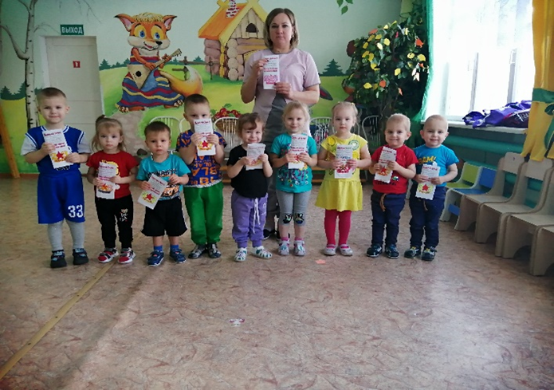

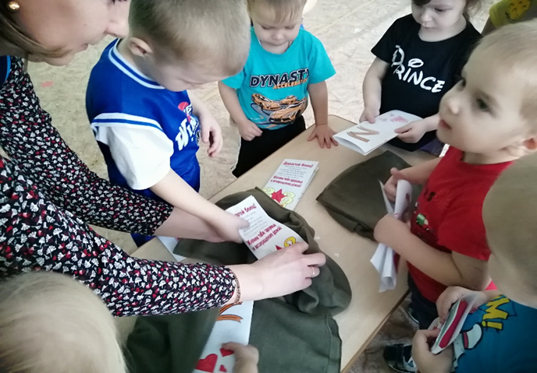
Акция «Свеча памяти». Всероссийская акция, участники которой ежегодно зажигают свечи в честь 27 миллионов, погибших в Великой Отечественной войне 1941–1945 гг. и всех павших в боях за Родину. Целью данного мероприятия было расширить знания детей об истории дня 22 июня, почему мы вспоминаем этот день, о героизме людей; продолжать знакомить с символом этого дня "Свеча памяти"; научить детей конструировать из бумаги свечу. Елена Гафияновна с детьми подготовили к этой акции поделки «Свечи Памяти». Такие «Свечи Памяти» дети изготовили своими руками в знак уважения к героям Великой Отечественной войны! 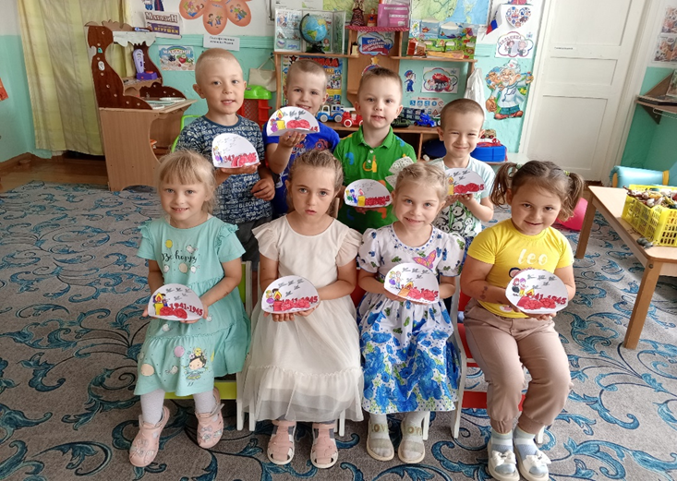
Акция «Возьми ребенка за руку». Воспитанники вместе с родителями и Еленой Гафияновной у пешеходных переходов приложили трафарет «Знак «Возьми ребенка за руку» к асфальту и с помощью краски отпечатали одноименную надпись с призывом о внимательности. 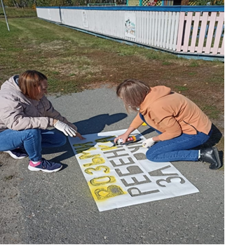
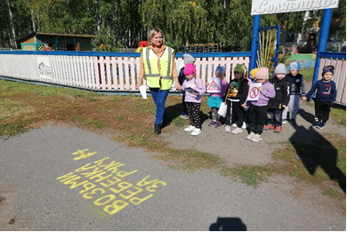
Акция «Покорми птиц». Цель акции – привлечь внимание детей и взрослых к зимующим птицам, чтобы облегчить для них период зимовки, а также повысить уровень экологической активности населения. Зима для птиц – самое трудное время года: много пернатых погибает от холода и голода. В рамках реализации акции под руководством воспитателя Зайцевой Е.Г. родители с детьми изготовили из бросового материала кормушки для птиц. Эти кормушки были развешаны на нашем участке и организована регулярная подкормка птиц.
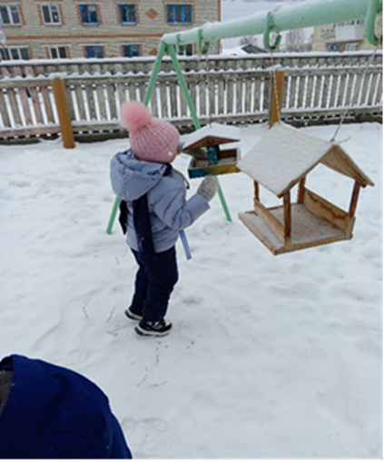
Проект по патриотическому воспитанию «Я помню! Я горжусь!». Целью проекта является воспитание патриотических чувств у детей-дошкольников, воспитание чувства гордости за подвиги людей, принимавших участие в сражениях за Родину в Великой Отечественной войне. Создание условий для воспитания у детей дошкольного возраста чувства патриотизма и гражданственности в соответствии с их возрастными возможностями. В рамках проекта Еленой Гафияновной проведены беседы с детьми: «Великая Отечественная Война»; «Почему война называется Великой Отечественной?»; «Пионеры-герои»; проведен праздник «День Победы», организован просмотр видеороликов, презентаций о детях – героях войны с последующим обсуждением. Ознакомление с произведениями художественной литературы: С. М. Георгиевская «Галина мама»; Ю. П. Герман «Вот как это было»; В. Ю. Драгунский Арбузный переулок. (в кн. "Денискины рассказы"); А. М. Жариков «Смелые ребята»; В. А. Осеева «Андрейка» и др. Организация выставки ко Дню Победы (совместная работа детей, родителей, педагогов). Музыкальный праздник «Я помню! Я горжусь!». Воспитанники Елены Гафияновны 9 мая участвовали в митинге в парке Победы с танцем «Голубь».
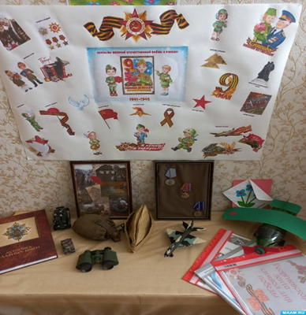
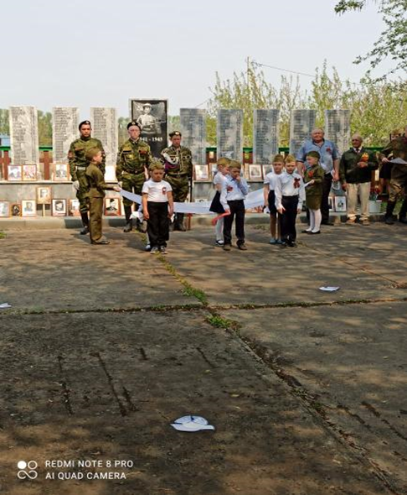
Проект «День России». Цель: создание условий для формирования у детей патриотических чувств и любви к Родине и родному краю, чувство гордости за свой народ и уважение к его традициям, воспитание уважительного отношения к государственным символам России.
В результате выполнения проекта достигнуто: дети приобрели знания об истории страны, символике, традициях и культуре; проявляют интерес к событиям жизни страны, научились отражать свои впечатления в продуктивных видах деятельности.
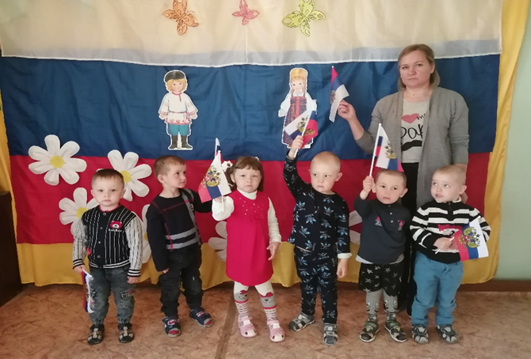
Проект «Зимушка-зима». В рамках проекта Зайцева Е.Г. организовала чтение литературных произведений, заучивание стихов, рисование, лепку, создание аппликаций на тему «Зима». Организовала труд на участке: подкармливание птиц, «окучивание» снегом деревьев, расчистка дорожек от снега во время прогулки, лепка снеговиков, зимние игры на улице.
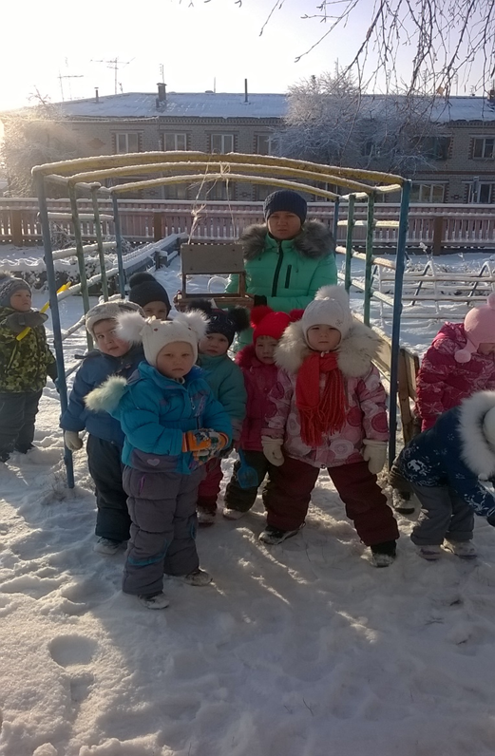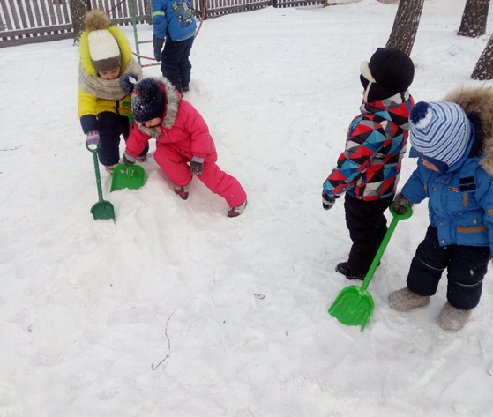

Включение детей в реализацию социально-образовательных проектов помогает развивать у воспитанников способности в решении адекватных возрасту интеллектуальных, личностных и творческих задач. Представленная система работы направлена на создание условий для самоопределения и социализации детей дошкольного возраста на основе социокультурных, духовно-нравственных ценностях и принятых в российском обществе правил и норм поведения.

